中国传媒大学
“大学生创新创业训练计划”项目申请书

项目名称 基于人脸识别引导的
音乐自动生成
项目导师 黄祥林
所属单位计算机与网络空间安全学院
专业、年级 2017级计算机科学与技术
（大数据技术与应用方向）
填表日期

教务处制
二〇一八年十二月
项目名称 |  | 基于人脸识别引导的音乐自动生成
申请人或申请团队 | 姓名 | 年级 | 所在院系、专业 | 联系电话 | E-mail
申请人或申请团队 | 宗子钰 | 2017级 | 计算机与网络空间安全学院  计算机科学与技术  （大数据技术与应用方向） | 18800121617 | 451279484@qq.com
申请人或申请团队 | 刘凯 | 2017级 | 计算机与网络空间安全学院  计算机科学与技术  （大数据技术与应用方向） | 13671138990 | 1614133134@qq.com
申请人或申请团队 | 刘晓豪 | 2017级 | 计算机与网络空间安全学院  计算机科学与技术  （大数据技术与应用方向） | 18801281135 | 15779715866@163.com
申请人或申请团队 | 蒋汶娟 | 2017级 | 计算机与网络空间安全学院  计算机科学与技术  （大数据技术与应用方向） | 13121196391 | 1336908289@qq.com
导 师 | 姓名 | 黄祥林 |  | 职务/职称 | 教授
导 师 | 电话 | 13331082662 |  | E-mail | huangxl@cuc.edu.cn
- 申请理由
（一）研究意义：
随着机器学习和深度神经网络两个领域的迅速发展以及智能设备的普及，人脸识别技术正在经历前所未有的发展。人脸表情识别作为人脸识别的一个重要组成部分，近年来在人机交互、自动化、机器人制造、医疗和通信等领域得到了广泛的关注。表情是人内心的直观反应，是情感计算的前提，因此表情识别技术是人机交互技术的重要组件，通过识别人脸表情可以更好的理解用户需求，给用户带来更好的使用体验。为了让机器更懂人类更好的跟人类交互，我们想通过人脸识别技术解读用户表情，判断用户情感，通过为用户提供相应音乐与用户产生共鸣，提升用户体验。同时，在用户允许的情况下可以生成对应年度、月度心情报表和歌曲收听记录，分析用户喜好便于产生更多适合用户的好音乐。我们的技术除了用于音乐播放器，还可以应用生活的方方面面，例如可以使智能管家类机器人根据主人的面部表情判断情感变化，解读用户需求；在安全驾驶方面，根据司机表情判断司机的驾驶状态等等。
（二）自身条件：
本小组成员均来自计算机与网络空间安全学院，接受了近两年的专业课学习，有C语言、C++、java、HTML、python、SQL等相关课程的学习基础，已具备自主创新创业的基本能力。同时，小组成员对机器学习、数字图像处理、人工智能等知识有深厚的学习兴趣，想要通过此次大学生创新创业训练计划深入学习，将所学知识应用到生活，应用于提升人们的生活品质。在整个项目实现的过程中，小组成员会合理分工，共同探讨、解决遇到的问题，在解决一个个问题的过程中提高自身水平和团队协作能力。
（三）市场调研：
在确定项目主题前，我们小组对当前市场进行了调研。目前，仅针对人脸识别技术相对成熟，做人脸识别的产品较多，而聚焦于表情识别的很少。例如：baidu AI开放平台、腾讯优图AI开放平台、基于人脸识别生成表情包的社交软件Polygram等。而人脸表情对人类信息交流有着重要作用，用计算机识别人脸是人类研究智能的必要途径。因此，表情识别有很大的市场，我们需要将表情识别应用到实际场景中，将其与现实需求进行良好结合。因此，我们小组选择了基于人脸识别引导的音乐自动生成项目，通过识别用户表情给用户提供适合的音乐。

- 项目方案
（一）项目背景：
随着机器学习和深度神经网络两个领域的迅速发展以及智能设备的普及，人脸识别技术正在经历前所未有的发展。目前，人脸识别精度已经超过人眼，同时大规模普及的软硬件基础条件也已具备，应用市场和领域需求很大，基于这项技术的市场发展和具体应用正呈现蓬勃发展态势。脸表情识别作为人脸识别的一个重要组成部分，近年来在人机交互、自动化、机器人制造、医疗和通信等领域得到了广泛的关注。表情是人内心的直观反应，是情感计算的前提，因此表情识别技术是人机交互技术的重要组件，通过识别人脸表情可以更好的理解用户需求，给用户带来更好的使用体验。通过人脸识别的相关技术对人脸面部表情进行情感的判断已经成为现实。另一方面音乐在我们的生活中必不可少，符合用户心情的音乐起到鼓舞精神、舒缓苦闷等效果，有效提升幸福感。但是市场上的音乐播放器虽然歌曲资源丰富，但是不能根据用户情绪实时推荐适合的乐曲。所以本项目旨在通过人脸识别技术分析用户微表情进行情感分析，创作出适宜的音乐于用户产生情感共鸣。
（二）前期准备
在项目开始前进行市场调研，调查市场上类似的项目，分析其优缺点，思考我们可以进行的改进。分析本项目市场、前景和应用方向，提前学习项目构建的相关技术。同时，四名小组成员合理分工，定期开展自主讨论，共同分析项目构建所需的相关技术，从搭建环境、构建基本流程到项目投入实施，一步步攻克难点，并联系指导老师做出适当调整。
（三）需要解决的关键问题
技术问题：了解其数据分析的数学原理，对专业文档进行信息获取，选用相应的编程语言，选择合适的云服务器进行调试。以下是具体的参考：
- GUI（网页前端）：
- 编程语言：HTML、JavaScript、CSS
- IDE：sublime text / Dreamweaver
- API：WebRTC、jQuery、Bootstrap….
参考文档：
[1] https://developer.mozilla.org/zh-CN/docs/Web/API
[2] https://www.w3cschool.cn/
- 后端技术：
- 服务器：
- 编程语言：java
- IDE：eclipse
- 工程：dynamic web project
- API：serverlet、mysqlConnector…
参考文档：
[1] https://docs.oracle.com/javase/10/docs/api/overview-summary.html
[2] https://dev.mysql.com/doc/relnotes/connector-j/8.0/en/
- 数据库:
- 编程语言：sql
- IDE：MySQL workbench
- API：sql
参考文档：
[1] https://dev.mysql.com/doc/refman/8.0/en/
- 人脸识别分析：
- 编程语言：python
- IDE：pycharm、anaconda
- Module：TensorFlow、numpy、matplotlib、Pillow、scipy…..
- server：TensorBoard
- API：github开源服务、Microsoft Azure、百度AI开放平台、腾讯优图....
- 数据集：KDEF与AKDEF(karolinska directed emotional faces)数据集，
- RaFD数据集，Fer2013数据集，CelebFaces Attributes Dataset (CelebA)数据集
- 音乐自动生成：
- 基于AI-duet（https://experiments.withgoogle.com/ai/ai-duet/view/）
- 情感数据评测系统：
- 通过收集的数据来对用户的情感进行可视化分析。
- 编程语言：前端编程语言
- API：jQuery、D3.js…
参考文档：
[1] https://developer.mozilla.org/zh-CN/docs/Web/API
[2] https://www.w3cschool.cn/
[3] https://d3js.org/

（四）研究方法和技术路线
本项目以网页前端或者GUI来提供用户界面，使用户能进行直观操作。我们将从用户接口收集信息，通过服务器和数据库技术对采集的用户数据进行存储和处理，并与客户端进行通信。其中最为核心的是对用户数据进行人脸识别的相关分析，得到其情感参数，根据其参数自动生成匹配的音乐。在项目实现过程中，首先基于团队协作模式对相关技术做统一的了解，搭建开发环境。通过集体讨论，结合组员专长分配模块，分别搭建相应的接口，最后将组员成果进行整体的拼接，在试运行阶段将项目完善。技术流程图如图1所示：
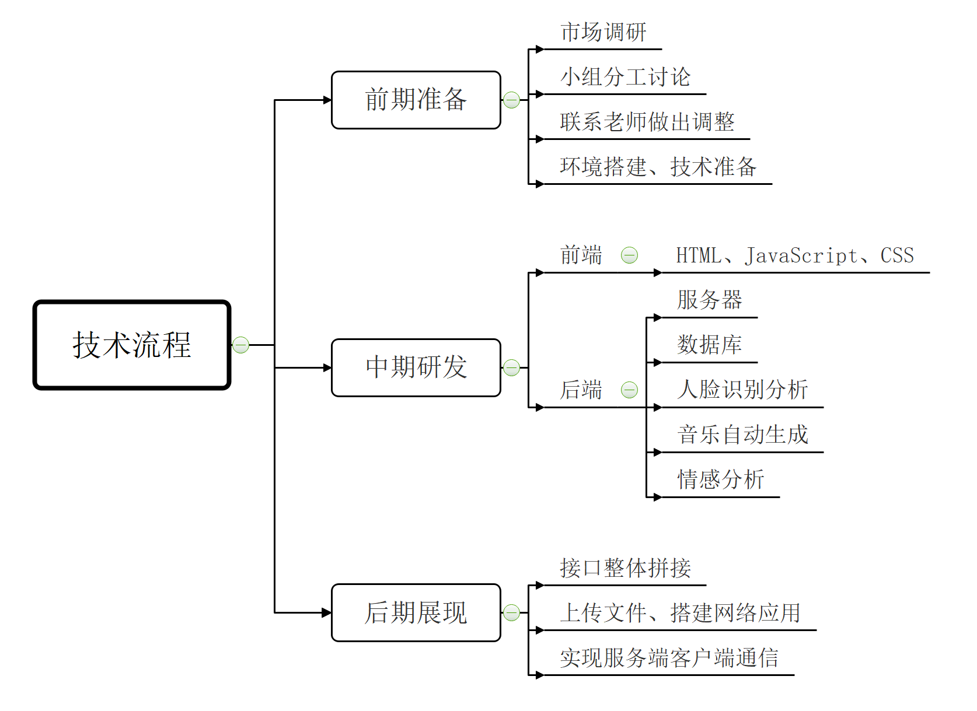
图1.技术流程图
主要的技术路线为前端用户接口采集数据，后端数据处理转换，得到新的数据，并打包传送给用户端，用户端利用本地接口展示数据（音频数据等），将人脸识别引导的自动生成音乐提供给用户。用户的面部表情、听歌记录会实时反馈并存档，在用户许可的前提下使用大数据分析技术生成对应年度、月度心情报表，产生新的歌单。
（五）需要的设备
- 云服务器
- 云数据库

- 预期成果
实现根据面部表情自动播放音乐的网页。网页通过摄像头获取用户的实时面部表情数据，解读用户情绪，推荐符合用户当前情绪的歌曲。用户也可以通过网页自己编曲，将音乐以音频可视化的形式展现，让用户“看到”音乐，体验音乐之美。用户端页面具有情绪分析、音乐制作、时运分析、收藏等功能。网页可以反馈个人情绪折线图，通过情绪数据和用户面相分析性格和时运。用户可以收藏自己生成的音乐或者时运分析。
- 学院意见

签字（盖章）
年 月 日

- 学校意见

签字（盖章）
年 月 日

